Отчёт по лабораторной работе №15
Дисциплина: Администрирование сетевых подсистем
Пакавира Арсениу Висенте Луиш
2025

Цель работы
Целью данной работы является получение навыков по работе с журналами системных событий.

Выполнение лабораторной работы

Настройка сервера для приёма журналов
На сервере создадим файл конфигурации сетевого хранения журналов в каталоге /etc/rsyslog.d (рис. @fig-1):
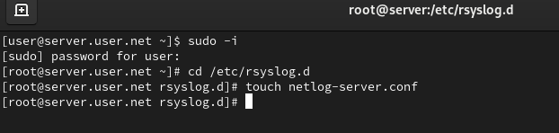
Создание файла конфигурации netlog-server.conf на сервере.

Настройка приёма записей по TCP
В файле конфигурации /etc/rsyslog.d/netlog-server.conf включим приём записей журнала по TCP-порту 514 (рис. @fig-2):
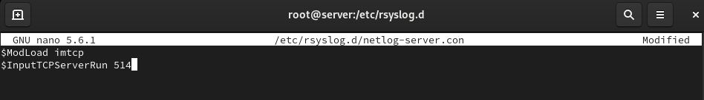
Настройка приёма записей журнала по TCP-порту 514.

Перезапуск rsyslog и проверка портов
Перезапустим службу rsyslog и посмотрим, какие порты, связанные с rsyslog, прослушиваются (рис. @fig-3):
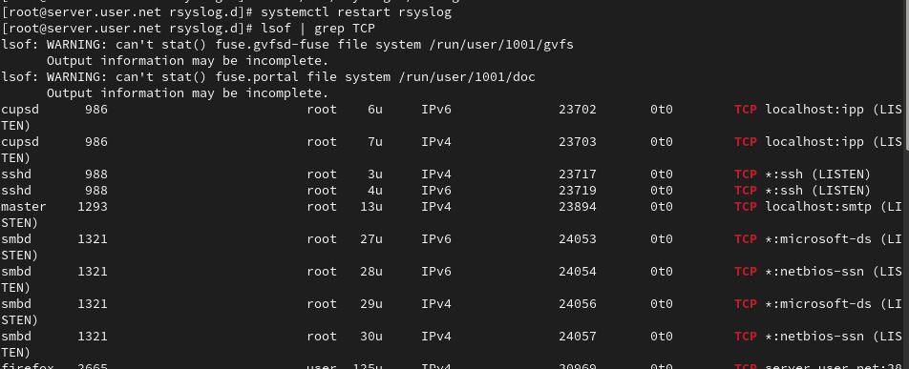
Перезапуск rsyslog и просмотр прослушиваемых портов.

Настройка межсетевого экрана на сервере
На сервере настроим межсетевой экран для приёма сообщений по TCP-порту 514 (рис. @fig-4):
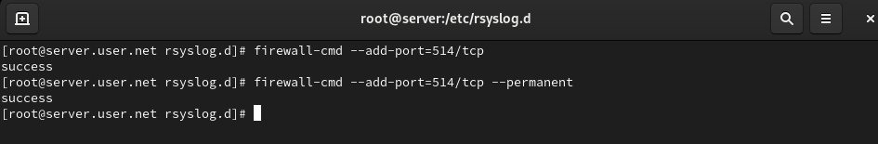
Настройка межсетевого экрана для TCP-порта 514.

Настройка клиента для отправки журналов
На клиенте создадим файл конфигурации сетевого хранения журналов (рис. @fig-5):
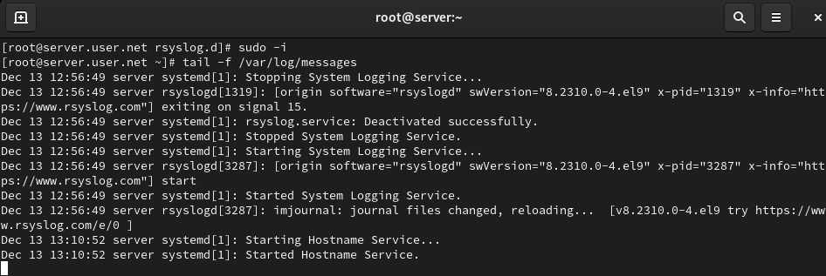
Создание файла конфигурации netlog-client.conf на клиенте.

Настройка перенаправления сообщений
В файле конфигурации /etc/rsyslog.d/netlog-client.conf включим перенаправление сообщений журнала на 514 TCP-порт сервера (рис. @fig-6):
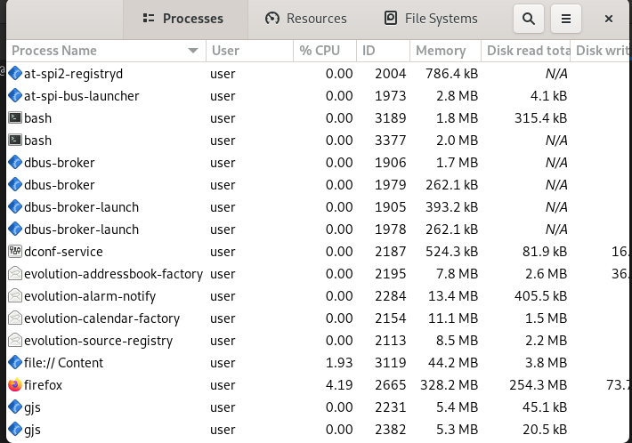
Настройка перенаправления сообщений на сервер.

Перезапуск rsyslog на клиенте
Перезапустим службу rsyslog на клиенте для применения изменений (рис. @fig-7):
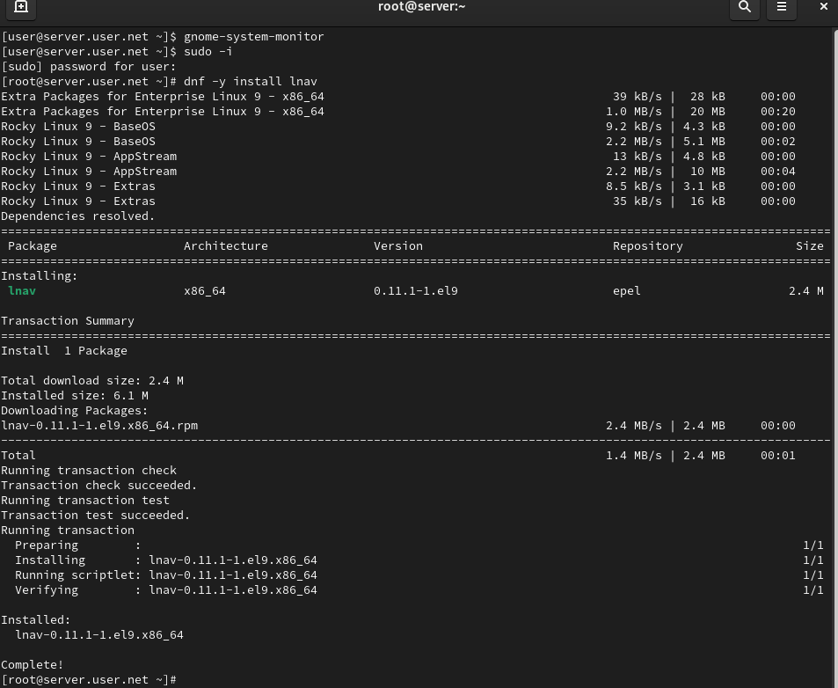
Перезапуск rsyslog на клиенте.

Просмотр журналов на сервере
На сервере просмотрим один из файлов журнала для проверки сбора сообщений (рис. @fig-8):
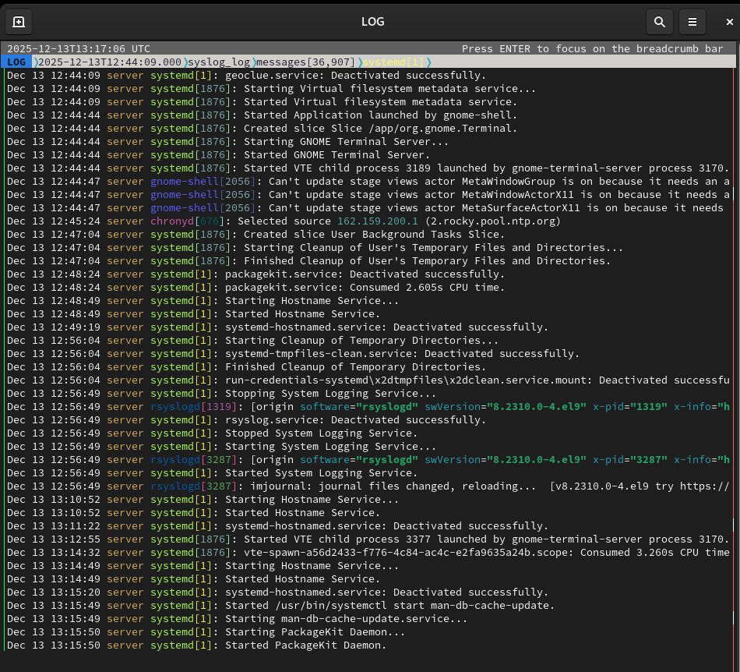
Просмотр файлов журнала на сервере.

Использование графической программы для просмотра журналов
На сервере под пользователем запустим графическую программу для просмотра журналов gnome-system-monitor (рис. @fig-9):
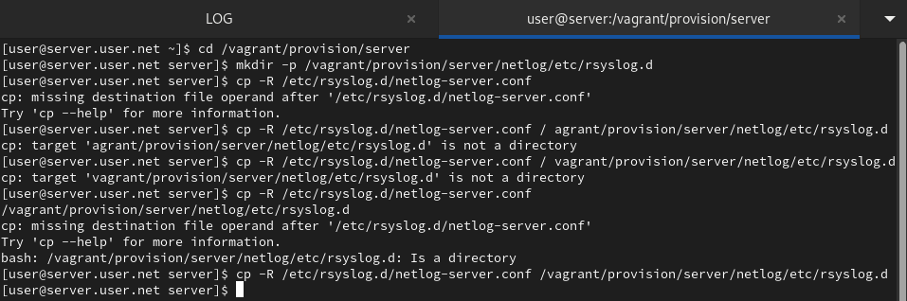
Запуск gnome-system-monitor для просмотра журналов.

Установка lnav
На сервере установим просмотрщик журналов системных сообщений lnav (рис. @fig-10):
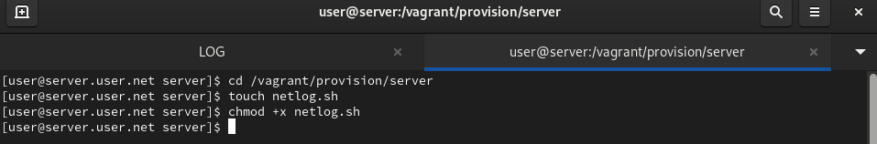
Установка lnav на сервере.

Просмотр логов с помощью lnav
Просмотрим логи с помощью lnav для удобного анализа системных сообщений (рис. @fig-11):
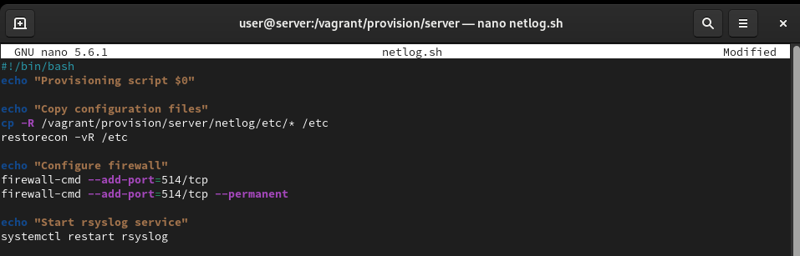
Просмотр логов с помощью lnav.

Настройка автоматического развёртывания на сервере
На виртуальной машине server перейдём в каталог для внесения изменений в настройки внутреннего окружения, создадим каталог netlog и исполняемый файл netlog.sh (рис. @fig-12):
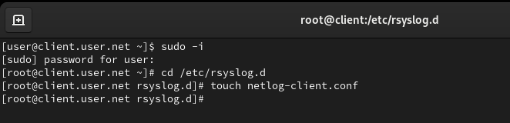
Создание каталога netlog и файла netlog.sh на сервере.

Добавление скрипта в netlog.sh на сервере
Откроем файл netlog.sh на редактирование и пропишем скрипт из лабораторной работы (рис. @fig-13):
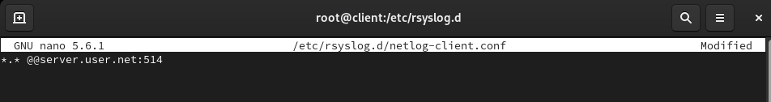
Добавление скрипта в netlog.sh на сервере.

Настройка автоматического развёртывания на клиенте
На виртуальной машине client перейдём в каталог для внесения изменений в настройки внутреннего окружения, создадим каталог netlog и исполняемый файл netlog.sh (рис. @fig-14):
Создание каталога netlog и файла netlog.sh на клиенте.

Добавление скрипта в netlog.sh на клиенте
Откроем файл netlog.sh на редактирование и пропишем скрипт из лабораторной работы (рис. @fig-15):
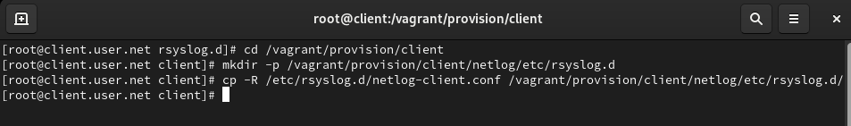
Добавление скрипта в netlog.sh на клиенте.

Настройка Vagrantfile для сервера
Для отработки созданного скрипта во время загрузки виртуальной машины server в конфигурационном файле Vagrantfile добавим запись в разделе конфигурации для сервера (рис. @fig-16):
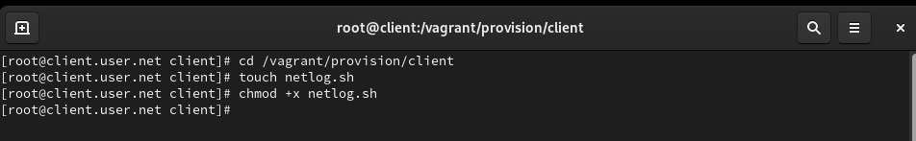
Добавление записи в Vagrantfile для сервера.

Настройка Vagrantfile для клиента
Для отработки созданного скрипта во время загрузки виртуальной машины client в конфигурационном файле Vagrantfile добавим запись в разделе конфигурации для клиента (рис. @fig-17):
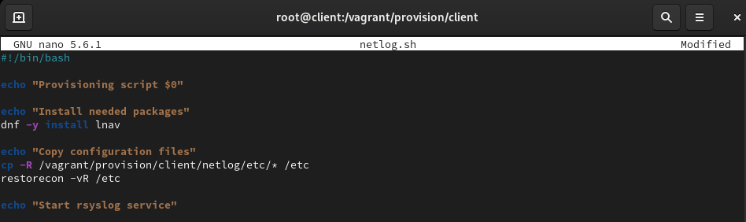
Добавление записи в Vagrantfile для клиента.

Проверка сбора журналов на сервере
Проверим, что журналы с клиента успешно собираются на сервере (рис. @fig-18):
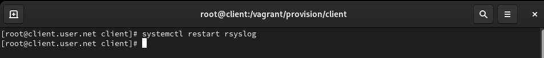
Проверка сбора журналов с клиента на сервере.

Мониторинг системных событий
Запустим мониторинг системных событий для наблюдения за работой службы (рис. @fig-19):
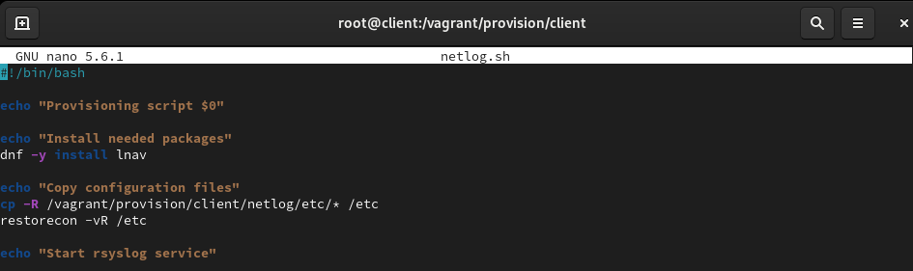
Мониторинг системных событий.

Выводы
В ходе выполнения лабораторной работы были получены навыки по работе с журналами системных событий.

Контрольные вопросы
- Какой модуль rsyslog вы должны использовать для приёма сообщений от journald?
Для приёма сообщений от journald в rsyslog используется модуль imjournal.
- Как называется устаревший модуль, который можно использовать для включения приёма сообщений журнала в rsyslog?
Устаревший модуль для приема сообщений журнала в rsyslog - imuxsock (или imuxsock_legacy).
- Чтобы убедиться, что устаревший метод приёма сообщений из journald в rsyslog не используется, какой дополнительный параметр следует использовать?
Для предотвращения использования устаревшего метода можно использовать параметр SystemMaxUseForward=no в файле /etc/systemd/journald.conf.
- В каком конфигурационном файле содержатся настройки, которые позволяют вам настраивать работу журнала?
Настройки, позволяющие настроить работу журнала, содержатся в файле /etc/systemd/journald.conf.
- Каким параметром управляется пересылка сообщений из journald в rsyslog?
Для управления пересылкой сообщений из journald в rsyslog используется параметр ForwardToSyslog=yes в файле /etc/systemd/journald.conf.
- Какой модуль rsyslog вы можете использовать для включения сообщений из файла журнала, не созданного rsyslog?
Для включения сообщений из файла журнала, не созданного rsyslog, используется модуль imfile.
- Какой модуль rsyslog вам нужно использовать для пересылки сообщений в базу данных MariaDB?
Для пересылки сообщений в базу данных MariaDB используется модуль ommysql или ommysqlps.
- Какие две строки вам нужно включить в rsyslog.conf, чтобы позволить текущему журнальному серверу получать сообщения через TCP?
Добавьте следующие строки в rsyslog.conf:

